
ESTADO DE SERGIPE
MUNICÍPIO DE ARACAJU
CÂMARA MUNICIPAL DE ARACAJU

INDICAÇÃO Nº /2020

Autoria: Vereador SEU MARCOS

Senhor Presidente:

Considerando o aumento dos casos de violência doméstica em consequência da pandemia causada pela COVID-19 em Aracaju, no que se refere ao atendimento das vítimas, indico à Mesa, nos termos regimentais, que seja solicitado ao Senhor Edvaldo Nogueira Filho, Prefeito Municipal de Aracaju, providências para implantação de um aplicativo que facilite a denúncia dos casos de violência doméstica contra mulher no município: “SOS MARIA”. O aplicativo SOS MARIA tem como objetivo denunciar, de forma rápida e fácil, a localização da vítima aos órgãos de fiscalização. O app deve conter ferramentas que facilitem a localização, endereço tanto da vítima, quanto do agressor. Pedimos que o aplicativo tenha duas opções de atuação: denúncia feita pela vítima - que deve ser o mais simples possível, visto que muitas mulheres não têm tempo de anexar provas; e a denúncia feita por terceiros.

A ferramenta deve ser gratuita, de fácil manuseio e disponibilizada download para as plataformas Play Store (para sistema Android) e IOS.
Ao acionar o aplicativo, o mesmo deve emitir um alerta a Patrulha Maria da Penha com a localização da denunciante, possibilitando que a viatura policial mais próxima do local possa atender a solicitação. Ao ser usado por qualquer pessoa que seja possível preencher um formulário simples com dados do agressor, da vítima, endereço e ainda anexar arquivos de áudio, vídeo e imagem. O processo de denúncia deve ser sigiloso nas duas opções.

A sugestão visa à diminuição da violência durante a COVID- 19. Como parlamentar, estou enviando à Casa Legislativa um Projeto de Lei para que a ideia seja obrigatória em todo território aracajuano pós-pandemia. É sabido que o projeto botão do pânico em nosso município não obteve sucesso visto a burocracia e não aceitação da medida pela população. O app “SOS MARIA” foi pensado no momento que o atendimento remoto é crucial e essencial para a manutenção do atendimento à população. Cada dia mais o uso de aplicativos têm mostrado eficiência no que tange as denúncias de violências.
.

Palácio Graccho Cardoso, Aracaju, 18 de maio de 2020.

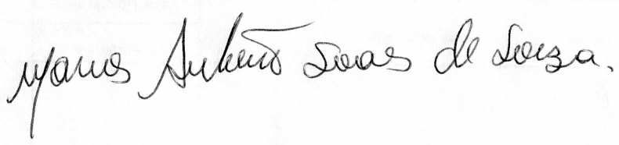

VEREADOR SEU MARCOS

Pça: Olímpio Campos, 74 – CENTRO CEP. 49010-010 Fone (079) 3179-8000 Fax (079) 214-5700

